اظهارنظر مجمع‌مشورتی‌حقوقی
درخصوص:

- لايحه اصلاح ماده (35) قانون خدمت وظيفه عمومي
- لايحه الحاق دولت جمهوری اسلامی ایران به پیمان مودت و همکاری در جنوب شرقی آسیا
- طرح مقابله با اقدامات ماجراجویانه و تروریستی آمریکا در منطقه

کد گزارش: ۹605054
تاریخ انتشار: 30/05/۱۳۹6

شناسنامه گزارش
موضوعات:

تهیه‌کننده: پژوهشکده شورای نگهبان
شماره گزارش: 9605054
تاریخ تنظیم: 30/05/1396

لايحه اصلاح ماده (35) قانون خدمت وظيفه عمومي 2
لايحه الحاق دولت جمهوری اسلامی ایران به پیمان مودت و همکاری در جنوب شرقی آسیا 4
طرح مقابله با اقدامات ماجراجویانه و تروریستی آمریکا در منطقه 6



لايحه اصلاح ماده (35) قانون خدمت وظيفه عمومي

مقدمه
«لايحه اصلاح ماده (35) قانون خدمت وظيفه عمومي» كه يك نوبت در دوره نهم مجلس تقديم گرديده بود و مجدداً در دوره دهم اعلام وصول گرديد نهايتاً در جلسه علني مورخ 17/5/1396 به تصويب مجلس شوراي اسلامي رسيد. ذيلا به بررسي اين مصوبه خواهيم پرداخت.

شرح و بررسي
مطابق مقدمه توجيهي لايحه مزبور، در ماده (35) قانون خدمت وظيفه عمومي به مشمولين ديپلم اجازه ادامه تحصيل در خارج از كشور داده شده است، در حالي‌كه در ماده (36) اين قانون ادامه تحصيل صرفاً براي مشمولين داراي مدرك كارشناسي و بالاتر تجويز شده است و لذا به دليل تعارض اين دو ماده و ايجاد ابهام، حذف عبارت مذكور در لايحه پيشنهادي، از متن ماده (35) پيشنهاد شده است.
نكته‌اي كه در اين خصوص وجود دارد اين است كه ماده (36) قانون ناظر به «مشمولين داراي مدرك كارشناسي و بالاتر» بوده و ماده (35) مربوط به مشمولين ديپلم بوده است و در هركدام شرايط معافيت تحصيلي مشمولين در‌صورت تحصيل در خارج را بيان نموده است و لذا موضوع هردوماده متفاوت و تعارضي وجود نداشته است، لكن در ماده (36) جهت «مشمولين داراي مدرك كارشناسي و بالاتر» به ارائه تضمينات لازم جهت امكان تحصيل در خارج اشاره شده است، ولي در ماده (35)، جهت «مشمولين ديپلم» سپردن هيچ‌گونه تضميني پيش‌بيني نشده است، لذا به نظر مي‌رسد به جاي حل اين مسئله در لايحه پيشنهادي، به‌طور كلي تحصيل «مشمولين ديپلم» در خاج از كشور منع گرديده است.
اما فارغ از فلسفه وضع مصوبه حاضر، مسئله‌اي كه امكان طرح آن وجود دارد اين است كه، در نظام حقوقي ما تحصيل در خارج از كشور و همچنين استفاده از معافيت تحصيلي (جهت تأخير در انجام خدمت وظيفه عمومي) مورد پذيرش قرار گرفته است ولكن با مصوبه حاضر «مشمولين داراي مدرك كارشناسي و بالاتر»، مي‌توانند از معافيت تحصيلي جهت تحصيل در خارج از كشور بهره ببرند ولي«مشمولين ديپلم» از چنين حقي (كه تاكنون نظير مشمولين فوق داشته‌اند) محروم شده‌اند.
همچنين عدم اعطاي معافيت تحصيلي به مشمولين ديپلمي كه با هزينه شخصي در مهلت قانوني به خارج رفته و در آنجا ادامه تحصيل مي‌دهند منجر به غيبت خواهد شد كه البته مواد فوق‌الذكر به نظر فاقد مغايرت با قانون اساسي مي‌باشد.

لايحه الحاق دولت جمهوری اسلامی ایران به پیمان مودت و همکاری در جنوب شرقی آسیا
مقدمه
لایحه الحاق دولت جمهوری اسلامی ایران به پیمان مودت و همکاری در جنوب شرقی آسیا» كه در تاريخ 10/11/1395 اعلام وصول گرديده بود، در تاريخ 18/5/1396 به‌تصويب مجلس شوراي اسلامي رسيد.
شرح و بررسي
1) «پيمان مودت و همكاري» درابتدا به امضاي اعضاي «اتحاديه ملل آسياي جنوب شرقي» موسوم به «آ سه آن» رسيده است. اين پيمان از جمله معاهدات نيمه باز بين‌المللي است كه دايره الحاق آن به روي ساير كشورها اعم از منطقه‌اي و غيرمنطقه‌اي مفتوح است ولذا در راستاي گسترش شراكت بين منطقه‌اي امروزه تعداد اعضاي آن به 36 عضو مي‌رسد و از آنجا كه الحاق به پيمان مودت و همكاري آ‌سه‌آن به عنوان پيش شرط اصلي برقراري روابط سازماندهي شده با اين اتحاديه تلقي مي‌شود، ايران نيز درخواست خود را به اتحاديه مزبور داده كه در چهل و نهمين اجلاس وزاري امور خارجه اين اتحاديه مطرح و طي اجماعي با آن موافقت شده است.
2) تذكر: در حالي كه در ماده واحده اين مصوبه، تشريفات‌هاي (پروتكل‌هاي) اين پيمان مورخ 15/12/1988 و 25/7/1988 اعلام شده، در عنوان اين پيمان تاريخ‌هاي مزبور 15/12/1987 و 25/7/1998 ذكر شده است. لذا لازم است كه تاريخ صحيح آن‌ها آورده شود.
3) ابهام: با توجه به ديباچه متن پيمان مودت و همكاري در جنوب شرقي آسيا، دولت جمهوري اسلامي ايران اعلام كرده است كه به منظور ارتقاي صلح، دوستي و همكاري متقابل در موضوعاتي كه جنوب شرقي آسيا را تحت تأثير قرار مي‌دهند، «مطابق روح و اصول منشور ملل متحد، اصول ده‌گانه مصوب كنفرانس آسيايي – آفريقايي در باندونگ مورخ 25 آوريل 1955 (4/2/1334)، اعلاميه اتحاديه ملل جنوب شرقي آسيا امضا شده در بانكوك مورخ 8 اوت 1967 (17/5/1346) و اعلاميه امضاء شده در كوالالامپور مورخ 27 نوامبر 1971 (6/9/1350)» با انعقاد اين پيمان موافقت كرده است. در اين خصوص اين ابهام وجود دارد كه در صورتي كه متن مذكور به منزله‌ي تعهد دولت جمهوري اسلامي ايران به رعايت اسناد و اعلاميه‌هاي مورد اشاره باشد، تصويب آنها توسط مجلس شوراي اسلامي ضروري است و در غير اين صورت اين تعهد دولت مغاير با اصول 77 و 125 قانون اساسي است.
طرح مقابله با اقدامات ماجراجویانه و تروریستی آمریکا در منطقه

مقدمه
«طرح مقابله با اقدامات ماجراجویانه و تروریستی آمریکا در منطقه» که در تاریخ ۴/۵/۱۳۹۶ اعلام‌وصول و در جلسۀ علنی مورخ ۲۲/۵/۱۳۹۶ مجلس شورای اسلامی با اصلاحاتی تصویب شده، در اجرای اصل ۹۴ قانون اساسی جهت انطباق بر موازین اسلام و قانون اساسی به شورای نگهبان ارسال شده است.
پیش ازبیان نکات مربوط‌به این مصوبه، توجه به این موضوع لازم است که فصل دهم از قانون اساسی جمهوری اسلامی ایران ناظر به «سیاست خارجی» و همچنین برخی از اصول کلی مقرر در این قانون از جمله بندهای «۵»، «۶» و «۱۶» اصل سوم، دربردارندۀ معیارها و مؤلفه‌های لازم‌الرعایه‌ای درخصوص ارتباط جمهوری اسلامی ایران با دولت‌های سلطه‌گر است که به‌نظر می‌رسد لازم بود در تدوین مصوبۀ حاضر، به این نکات توجه ویژه‌ای صورت گیرد.

تبیین و بررسی
کلیات
درخصوص این طرح لازم است به چند نکتۀ کلی توجه شود:
۱. موادی از این طرح که بارزترین آن مواد (۱۱) و (۱۲) آن است، تکالیفی که موجد بار مالی است برای دولت درنظر گرفته شده است که در این مصوبه، محلی جهت تأمین اعتبار آن پیش‌بینی نشده است و از این جهت ممکن است در ظاهر امر، شبهۀ مغایرت با اصل ۷۵ قانون اساسی را به ذهن متبادر کند، لکن باتوجه به اینکه در اسناد و قوانین بالادستی متعدد، به‌کرات بر تقویت بنیۀ دفاعی و توان بازدارندگی کشور و لزوم تخصیص بودجه برای این امر تأکید شده است (به‌عنوان مثال می‌توان به بندهای «۵۲» و «۵۳-۱» «سیاست‌های کلی برنامۀ ششم توسعه» ابلاغی ۹/۴/۱۳۹۴ مقام معظم رهبری یا مواد (۱۰۵) و (۱۰۶) «قانون برنامۀ پنج‌سالۀ ششم توسعۀ جمهوری اسلامی ایران» مصوب ۱۴/۱۲/۱۳۹۵ اشاره کرد)؛ لذا طرح حاضر در چارچوب اجرای احکام مذکور ارزیابی شده و به‌نظر می‌رسد از جهت بار مالی ایرادی به آن وارد نباشد.
۲. در برخی از مواد این طرح، از جمله مواد (۳)، (۱۴)، (16 مكرر) و (۲۱)، برای نیروهای مسلح جمهوری اسلامی ایران و به‌ویژه سپاه پاسداران انقلاب اسلامی، تکالیفی در نظر گرفته شده (مثلاً لزوم گزارش‌دهی این نیروها به مجلس درخصوص اقداماتشان دربارۀ موضوع مصوبه در ماده(۳)) و در این باره به لزوم کسب اذن از فرماندهی نیروهای مسلح نیز هیچ اشاره‌ای نشده است که این امر از جهت بند «۴» اصل ۱۱۰ قانون اساسی، محل ایراد است.
البته ممكن است گفته شود قيد لزوم رعايت سلسله مراتب در برخي مواد مذكور (مواد (۳)، (۱۴)، (16) مكرر) رافع اين ايراد مي‌باشد، ولكن به نظر مي‌رسد قيد مذكور به‌منزله اذن در انجام چنين تكليفي نبوده و ناظر به رعايت اين سلسله مراتب در مقام ارائه‌دهنده گزارش باشد ولذا رافع ايراد مذكور نخواهد بود.
۳. مفاد برخی از مواد این طرح، به‌ویژه مواد (۱۴)، (16 مكرر)، (۱۸)، (۲۱)، با صلاحیت‌های شورای‌عالی امنیت ملی مذکور در اصل ۱۷۶ قانون اساسی هم‌پوشانی و اشتراک فراوانی دارد که این امر با توجه به رویۀ شورای نگهبان، از جهت امکان ورود مجلس به این حوزه محل تأمل است.
جزئیات
ماده(۵)- مغایرت با اصل ۷۲ و تذکر
۱. مغایرت: در بند «۳» این ماده، اطلاق استناد به «قواعد اساسی و اصول بنیادین حقوق بین‌الملل از جمله حقوق بین‌الملل بشردوستانه و حقوق بشر»، مغایر اصل ۷۲ قانون اساسی است.
۲. تذکر: با توجه به اینکه در تبصره«۱» ماده(۴) این مصوبه، فهرست تحریم با هماهنگی شورای‌عالی امنیت ملی تهیه می‌شود، لازم است در تبصره«۱» ماده(۵) نیز درخصوص به‌روزکردن فهرست مزبور، عبارت «با هماهنگی شورای‌عالی امنیت ملی» پیش از عبارت «نام آن‌ها را» افزوده شود.

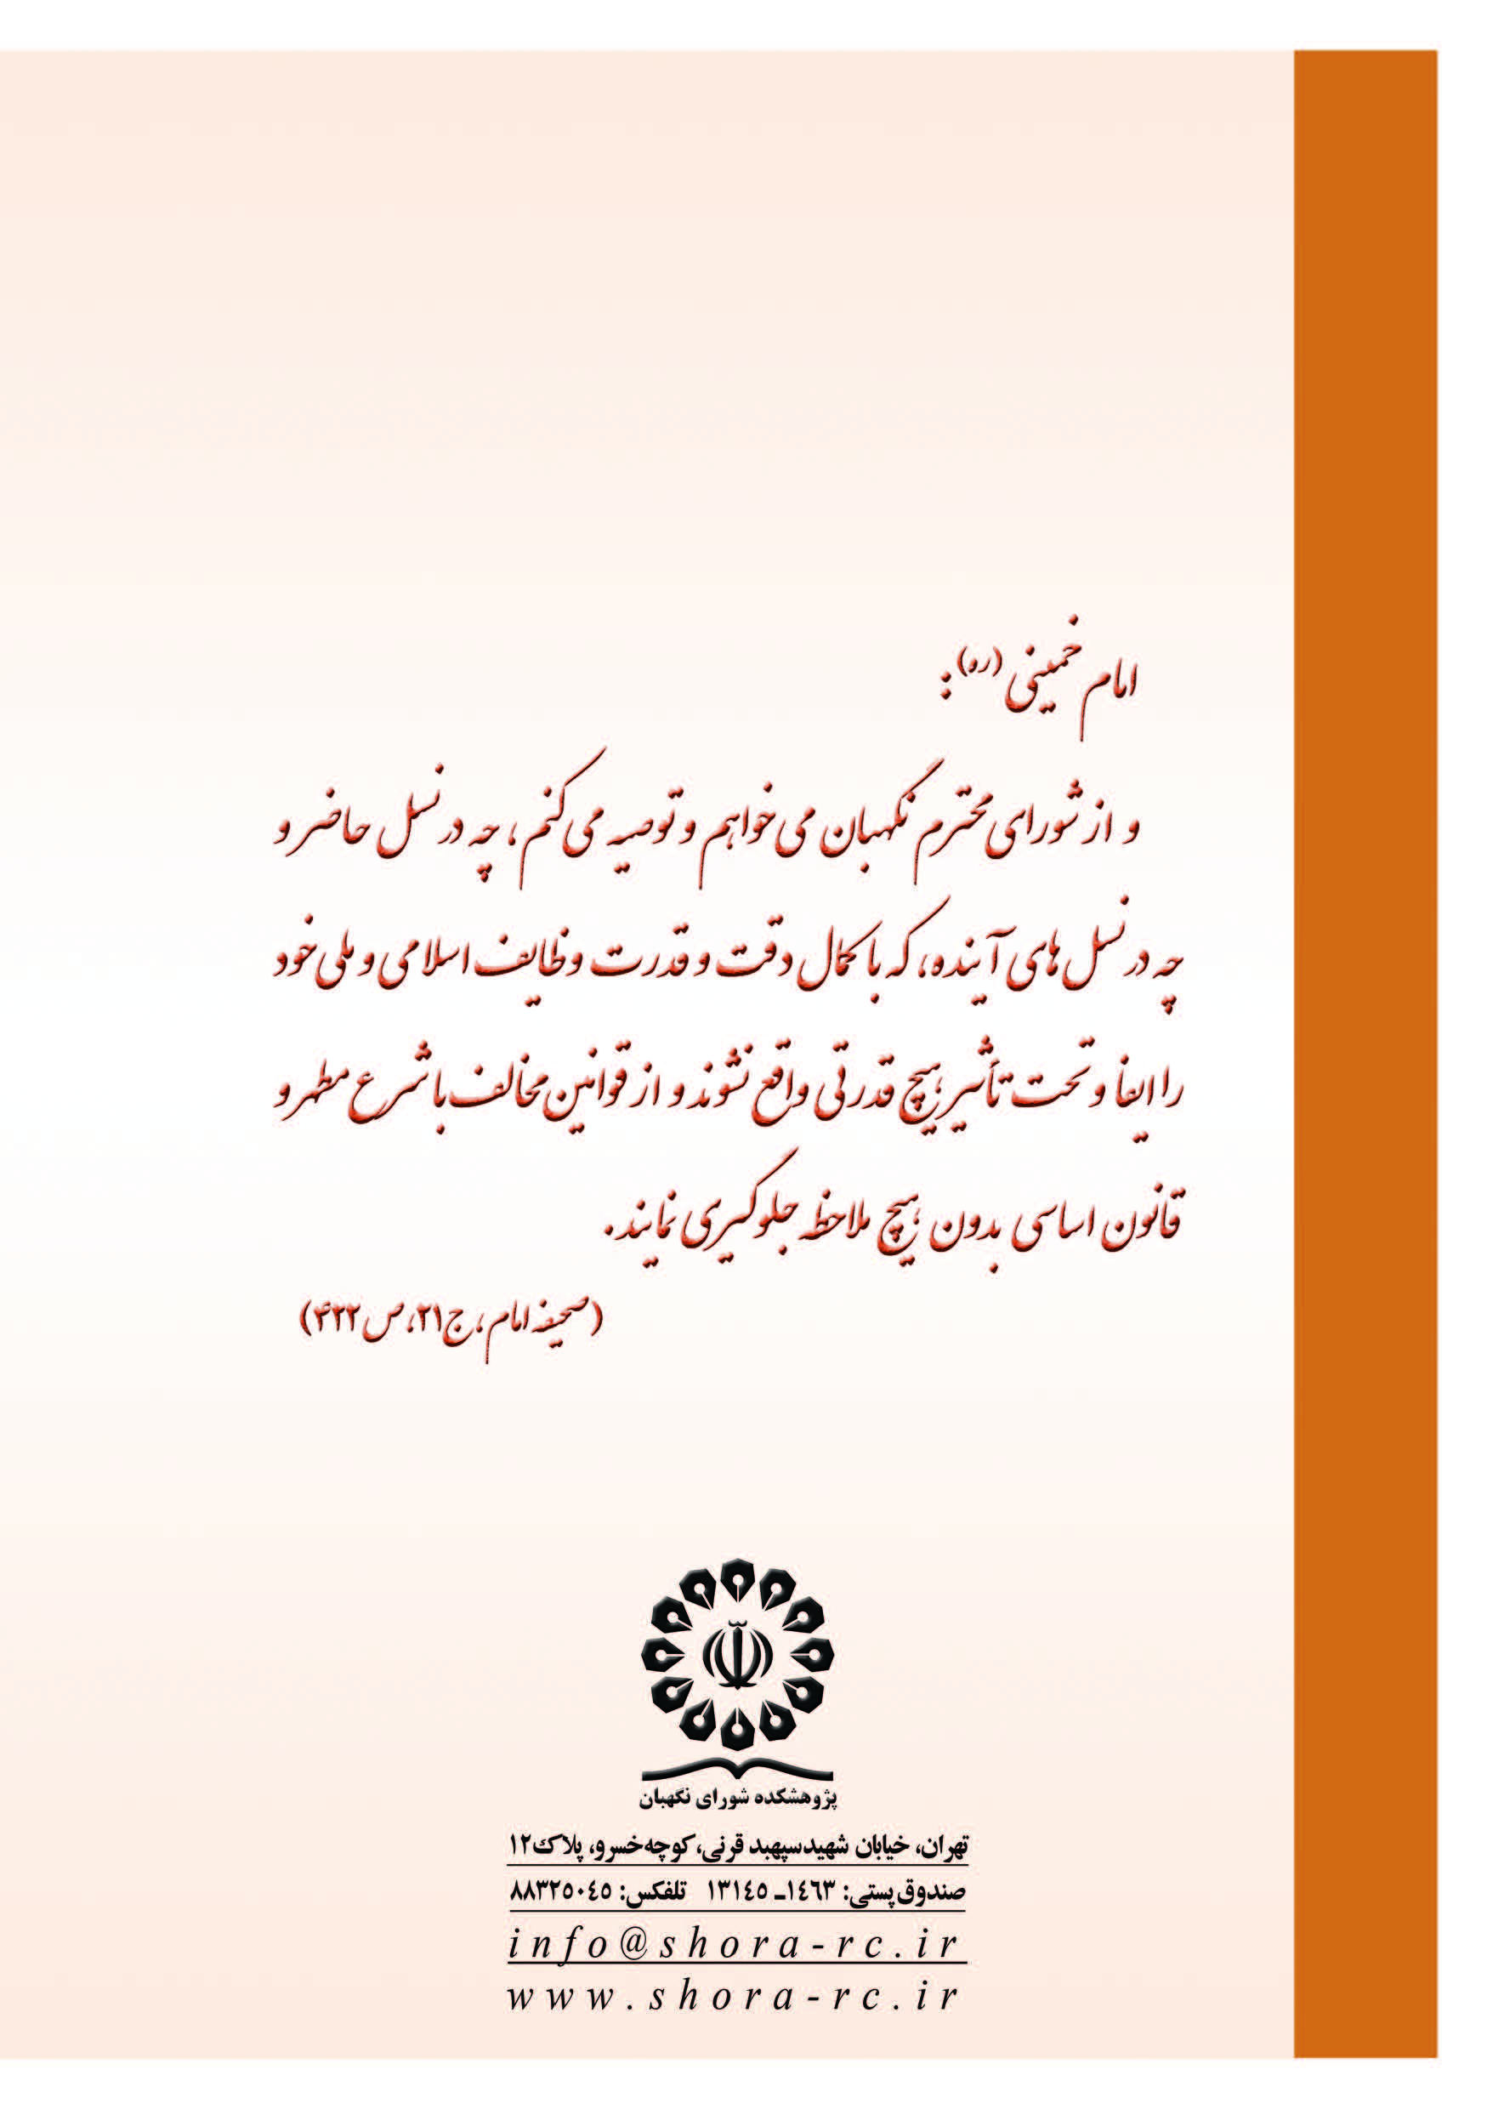

. ماده 35- (اصلاحي 22/08/1390) مشمولين ديپلم كه حداكثر يك سال پس از فراغت از تحصيل در يكي از دانشگاهها و مؤسسات آموزش عالي داخل يا خارج از كشور كه مورد تأييد وزارتخانه هاي علوم و بهداشت ميباشند پذيرفته شوند تا زمانيكه وفق تبصره (1) ماده (33) به تحصيل اشتغال دارند، مي‌توانند مشروط به اينكه داراي غيبت غيرموجه نباشند از معافيت تحصيلي استفاده نمايند . اين معافيت براي هر مقطع فقط يك بار داده مي شود. تبصره 1- ...
. ماده 36- (اصلاحي 22/08/1390) مشمولين داراي مدرك كارشناسي و بالاتر و معادل آن در حوزه هاي علميه علاقمند به تحصيل درخارج از كشور درصورتيكه از نظر مقررات اين قانون و وزارتخانه هاي علوم و بهداشت ، حائز شرايط ادامه تحصيل در خارج ازكشور باشند و دانشگاهها و رشته‌هاي آنها مورد تأييد وزارتخانه هاي فوق باشد ، مي توانند با سپردن تضمين هاي لازم با استفاده از مقررات اين قانون براي تحصيل به خارج از كشور مسافرت نمايند.
1. ۵۲- افزایش توان دفاعی در تراز قدرت منطقه‌ای در جهت تأمین منافع و امنیت ملی با تخصیص حداقل ۵ درصد بودجۀ عمومی کشور برای بنیۀ دفاعی. ۵۳- ارتقای توان بازدارندگی کشور با: ۵۳-۱- توسعۀ توان موشکی و فناوری‌ها و ظرفیت تولید سلاح‌ها و تجهیزات عمدۀ دفاعی برترساز با توان بازدارندگی و متناسب با انواع تهدیدات.
2. ماده ١۰۵- در راستای اجرای مفاد مصرح در قانون اساسی و افزایش قدرت مقاومت و کاهش آسیب‌پذیری اقتصاد کشور و به‌منظور مدیریت منسجم، هماهنگ و مؤثر روابط خارجی جمهوری اسلامی ایران برمبنای اصل عزت، حکمت و مصلحت و برای تحقق اهداف این قانون، دستگاه‌های اجرایی به‌جز نیروهای مسلح مکلف‌اند، تمامی اقدامات خود در زمین. روابط خارجی را با هماهنگی وزارت امور خارجه انجام دهند. وزارت امور خارجه موظف است در چهارچوب قوانین نسبت‌به اجرای موارد زیر اقدام نماید: الف- طراحی و اجرای اقدامات دیپلماتیک در سیاست خارجی در جهت تحقق اصول مربوطۀ قانون اساسی مخصوصاً در بعد مبارزه با استکبار و رژیم صهیونیستی و حمایت از جریان مقاومت و مستضعفین. ب- ایجاد بسترها و شرایط سیاسی لازم برای تنوع‌بخشی و تقویت پیوند‌های همه‌جانبه با کشورهای هدف در جهان به‌ویژه کشورهای منطقه، همسایگان و قدرت‌های نوظهور در چهارچوب سیاست‌های کلی نظام. ماده ١۰۶- الف- دولت مکلف است در اجرای بند «۵٢» سیاست‌های کلی برنامه ششم و به‌منظور افزایش توان دفاعی کشور در تراز قدرت منطقه‌ای و تأمین منافع و امنیت ملی، حداقل پنج‌درصد (۵%) از منابع بودجۀ عمومی و درآمدهای اختصاصی را به‌عنوان سهم تقویت بنیۀ دفاعی در ردیف‌های تقویت بنیۀ دفاعی در بودجۀ سالانۀ کشور اختصاص دهد. ب- دولت موظف است پشتیبانی‌های لازم را به‌منظور افزایش توان دفاعی کشور در تراز قدرت منطقه‌ای و تأمین منافع و امنیت ملی، با انجام اقدامات اساسی زیر به‌عمل آورد: ١- تحکیم و تقویت بنیۀ دفاعی کشور با پشتیبانی از: ١-١- توسعه و افزایش توان تولیدی موشکی. ١-٢- توسعه و تقویت توان پدافند هوایی در سطوح مختلف برد کوتاه، متوسط و بلند.

